Amplificateur triode en cathode commune
Fréquence de coupure

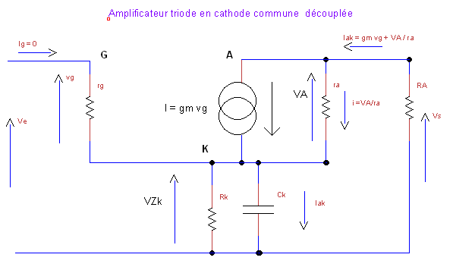

Avec :
- ra = résistance interne de la triode ( cf Datasheet)
- VA = tension anode – cathode
- gm = transconductance ( cf Datasheet)
- Zk = impédance complexe sur la cathode ( Rk // Ck condensateur NON parfait )
- RA l’impédance de charge sur l’anode
- rg = résistance de grille considérée comme infinie

Le gain de l’étage est :
$\text{Av} = \frac{\text{Vs}}{\text{Ve}}= \frac{−μ \text{RA}}{\text{RA}+\text{ra}+(μ+1)\text{Zk}}$ (1)

Cette formule va servir à calculer précisément la fréquence de coupure basse induite par la capacité de découplage Ck.

Dans la bande passante Zk = 0 et le gain $\text{Av} = \frac{−μ \text{RA}}{\text{RA}+\text{ra}}$ .
En fait Zk = Rk // Ck = $\text{Rk}\begin{aligned}\frac{1+\text{jCkRk}ω}{}\end{aligned}$
On voit que pour $ω =∞$ Zk = 0 et le gain est maximum. La fréquence de coupure est donc bien une fréquence basse et le problème devient jusque quelle valeur $ω_{{}_{0}}$peut-on descendre avant d’atteindre la valeur de Av diminuée de 3 dB ? En effet pour une même valeur Ve on sortira de la bande passante lorsque Vs sera diminuée de 3 dB donc Vs à la coupure $\text{Vsc}=\frac{\text{Vs}}{\sqrt{2}}$.
Il suffit pour cela que le module du dénominateur de (1) soit égal à $\sqrt{2}(\text{RA}+\text{ra})$.
A la fréquence de coupure $ω_{0}$ nous avons :

$\sqrt{2}(\text{RA}+\text{ra})= \begin{aligned}\left|\text{RA}+\text{ra}+(μ+1)\frac{\text{Rk}}{1+\text{jCkRk}ωalignl{\begin{aligned}0\end{aligned}}_{}} | | | \right| \\ \end{aligned}$

$$\begin{aligned} \\ \sqrt{2}= \begin{aligned}\left|\text{RA}+\text{ra}+(μ+1)\frac{\text{Rk}}{1+\text{jCkRk}ωalignl{\begin{aligned}0\end{aligned}}_{}} | | | \right| \\ \end{aligned} \\ \end{aligned}$$

On multiplie haut et bas par 1 + jCkRkw0 :

$$\sqrt{2}=\frac{\left|(\text{RA}+\text{ra})(1+\text{jCkRk}ωalignl{\begin{aligned}0\end{aligned}}_{} | | )+(µ+1)\text{Rk}\right|}{\left|(\text{RA}+\text{ra})(1+\text{jCkRk}ωalignl{\begin{aligned}0\end{aligned}}_{} ) \right|}$$

$$\sqrt{2}=\frac{\left|(\text{RA}+\text{ra})+(µ+1)\text{Rk}+j(\text{RA}+\text{ra})\text{RkCk}ω_{0}\right|}{\left|\text{RA}+\text{ra}+j(\text{RA}+\text{ra})\text{RkCk}ω_{0}\right|}$$

Soit en simplifiant par RA+ra :
$$\sqrt{2}=\frac{\left|1+\frac{(µ+1)\text{Rk}}{\text{RA}+\text{ra}}+\text{jRkCk}ω_{0}\right|}{\left|1+\text{jRkCk}ω_{0}\right|}$$

Le quotient des modules devient :

$$\sqrt{2}=\frac{\sqrt{(1+\frac{(µ+1)\text{Rk}}{\text{RA}+\text{ra})})²+\text{Rk}²\text{Ck}²ω_{0}²}}{\sqrt{1+\text{Rk}²\text{Ck}²ω_{0}²}}$$

^{En élevant le tout au carré :}
$$2+2\text{Rk}²\text{Ck}²ω_{0}²=\left[1+\frac{(µ+1)\text{Rk}}{\text{RA}+\text{ra})}\right]²+\text{Rk}²\text{Ck}²ω_{0}²$$
$$2+\text{Rk}²\text{Ck}²ω_{0}²=\left[1+\frac{(µ+1)\text{Rk}}{\text{RA}+\text{ra})}\right]²$$
$$ω_{0}²=\frac{\left[1+\frac{(µ+1)\text{Rk}}{\text{RA}+\text{ra})}\right]²−2}{\text{Rk}²\text{Ck}²}$$

Avec ω₀ = 2 π f (Hz)

$$f_{(\text{Hz})}=\frac{1}{2π\text{RkCk}} \sqrt{\left[1+\frac{(µ+1)\text{Rk}}{\text{RA}+\text{ra}}\right]²−2}$$

Inversement si l’on fixe f comme fréquence de coupure, le calcul de la capacité de découplage sur la cathode devient :

$$\text{Ck}=\frac{1}{2π\text{Rk} f} \sqrt{\left[1+\frac{(µ+1)\text{Rk}}{\text{RA}+\text{ra}}\right]²−2}$$

